辽宁省锦州市太和区人民法院
执行裁定书

（2021）辽0711执恢10号之三
申请执行人辽宁正鑫资产管理有限公司，住所地沈阳市于洪区长江北街58-12号（1门），统一社会信用代码91210114335711517Y。
法定代表人朱铁庄，该公司总经理。
被执行人陈爱君，女，1969年1月11日生，汉族，住锦州市凌河区市场里75-44号，身份证号：210703196901112266。
被执行人王雪，女，1995年8月22日生，汉族，住锦州市凌河区市场里75-44号，身份证号：210703199508222227。系被告陈爱君女儿。
申请执行人辽宁正鑫资产管理有限公司与被执行人陈爱君、王雪金融借款合同纠纷一案，因被执行人王雪名下位于锦州市凌河区胜河里123-45号房屋经两次网络平台拍卖未成交。依照《中华人民共和国民事诉讼法》第二百四十四条、第二百四十七条规定、《最高人民法院关于适用<中华人民共和国民事诉讼法>的解释》第四百九十条第一款规定，裁定如下：
变卖被执行人王雪名下位于锦州市凌河区胜河里123-45号（所有权证号为锦房权01字第00469379号，建筑面积390.51平方米）的房屋。变卖价格为第二次拍卖保留价214.312万元。
本裁定立即执行。
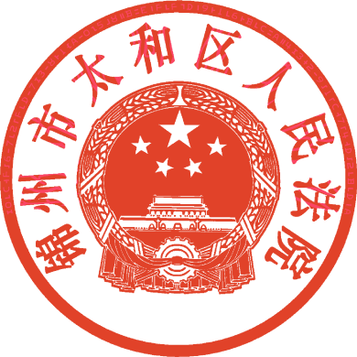
审 判 员 王 巍

二○二一年二月二十五日
书 记 员 郑 辉

